第一单元知识小结
一、字词盘点
1.字
(1)难读的字
擦(cā) 戚(qī) 腻(nì) 匙(chí) 脉(mò)
栖(qī)
(2)难写的字
眨:部首是“目”,右边是“乏”。
燃:左窄右宽,注意不要少写“然”右上角的点。
腻:左窄右宽,注意右边“贰”两短横在“弋”的下面。
褐:左窄右宽,部首是“衤”,不是“礻”。
盈:上边是“乃”+“又”,下边是“皿”。
(3)多音字
正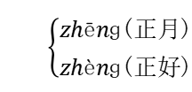 铺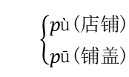 咽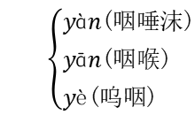
脏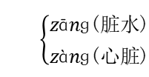 纤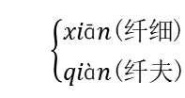 脉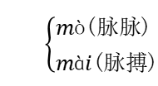
撒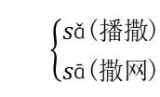 散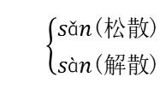
2.词
(1)必须掌握的词
腊月 展览 风筝 空竹 口琴 更新 鞭炮
除夕 春联 扫除 年糕 充足 店铺 开张
对联 年画 通宵 间断 除非 万不得已
必定 光景 截然不同 燃放 亲戚 拜年
寺院 轿车 骆驼 元宵 张灯结彩 一律
彩绘 广告 分外 糊涂 搅和 浓稠 可靠
猜想 粉碎 外套 解释 腊肉
(2)近义词
气象~景象 开张~开业 间断~中断
娴熟~熟练 充足~充分 规矩~规则
截然不同~迥然不同 万象更新~焕然一新
万不得已~迫不得已 合拢~合并 沸腾~欢腾
预备~准备 搅和~搅拌 浓稠~黏稠
松劲~松弛 反抗~抗拒 奇怪~稀奇
猜想~估计 惊异~惊诧 结果~结局
承认~认同 糊糊涂涂~稀里糊涂
有声无力~有气无力 日暮~黄昏 迢迢~遥远
皎皎~洁白 终日~成天 泣涕~眼泪
盈盈~清澈 咆哮~怒吼 涉水~蹚水
吞噬~吞没 发誓~起誓 雄浑~雄壮
布施~施舍 鼻祖~始祖 神秘~秘密
一无所有~身无分文 哄堂大笑~哈哈大笑
别无所求~一无所求 随心所欲~为所欲为
师传身授~言传身教
(3)反义词
间断➝连续 热闹➝冷清 娴熟➝笨拙
充足➝缺乏 团圆➝离散 美好➝丑陋
截然不同➝一模一样 合拢➝分散 沸腾➝冷却
浓稠➝稀疏 松劲➝鼓劲 反抗➝顺从
奇怪➝普通 惊异➝镇定 承认➝否认
糊糊涂涂➝明明白白 有声无力➝精神百倍
无➝有 寒➝暖 清➝浊
浅➝深 湿➝干 明➝暗 结束➝开始
神秘➝平常 威严➝和蔼 柔顺➝坚硬
压抑➝轻松 朴实➝华丽 敦厚➝狡猾
缓慢➝快速 一无所有➝富可敌国
身无分文➝腰缠万贯 别无所求➝贪得无厌
随心所欲➝循规蹈矩
(4)词语归类
①AABB式词语:糊糊涂涂 进进出出
类似的词语:高高兴兴 快快乐乐 安安全全
整整齐齐 安安静静 干干净净 舒舒服服
②ABCB式词语:优哉游哉
类似的词语:得过且过 人云亦云 出尔反尔
心服口服 将计就计 以讹传讹 种瓜得瓜
③ABAC式词语:各形各色
类似的词语:有说有笑 称帝称王 半饥半饱
假仁假义 再接再厉 一五一十 一心一意
④描写笑的词语:哄堂大笑
类似的词语:笑容可掬 贻笑大方 谈笑风生
千金一笑 不苟言笑 眉开眼笑 啼笑皆非
⑤描写随意的词语:随心所欲 优哉游哉
类似的词语:悠然自得 怡然自得 无拘无束
⑥描写贫穷的词语:一无所有 身无分文
类似的词语:一贫如洗 身无长物 不名一钱
赤贫如洗 家徒四壁
⑦量词
一件大事 一种广告 一种感觉 一部戏 一座桥 一阵哄堂大笑
⑧动词
贴对联 贴年画
⑨修饰词
色如翡翠的泡蒜 美好的姿态 娴熟的技能 各形各色的纸灯 甜甜腻腻的感觉 叹气似的沸腾
二、佳句积累
1.比喻句
(1)到年底,蒜泡得色如翡翠,醋也有了些辣味,色味双美,使人忍不住要多吃几个饺子。
这个句子运用比喻的修辞手法,把蒜比作翡翠,生动形象地写出了泡蒜的色彩,让人一看就能产生食欲。
(2)数不清的牛皮船,被掀翻在野马脱缰般的激流中,许多涉水过江的百姓,被咆哮的江水吞噬。
这个句子运用比喻的修辞手法,把雅鲁藏布江的激流比作脱缰的野马,生动形象地写出了江水的湍急和环境的恶劣。
考试点睛
比喻的修辞手法是考试中的一个常考考点,常见的考查形式:①下面的句子运用了什么修辞手法?这样写有什么好处?②读句子,用加点的词语写一个句子。
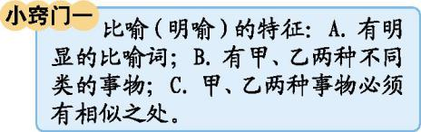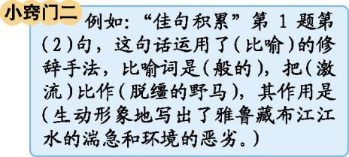
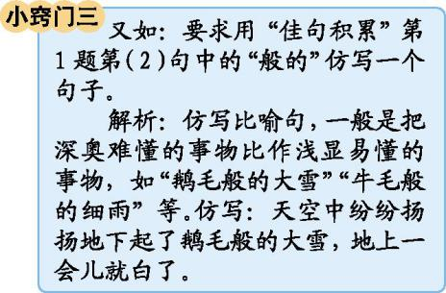

2.排比句
有名的老铺都要挂出几百盏灯来,各形各色,有的一律是玻璃的,有的清一色是牛角的,有的都是纱灯,有的通通彩绘全部《红楼梦》或《水浒传》故事。
这个句子运用排比的修辞手法,列举了有名的老铺挂出的四种样式的花灯,以此来说明几百盏灯“各形各色”。
3.拟人句
锅中的粥,有声无力的叹气还在继续。
这个句子运用拟人的修辞手法,把锅中的粥发出的声音当作人在叹气,生动形象地写出了八儿妈妈熬煮腊八粥的情景。
4.反问句
世界上还有几个剧种是戴着面具演出的呢?
这个句子运用反问的修辞手法,突出地点明了藏戏的特点之一——戴着面具演出。
5.精彩句
花生仁儿脱了他的红外套,这是不消说的事。锅巴,正是围了锅边成一圈儿。
这句话生动形象地描写了花生仁儿被煮掉了外皮和锅巴围在锅边的情景,突出地表现了腊八粥的美味和诱人。
三、考试热点
1.《北京的春节》一课的第7~11自然段,常以课内阅读的形式考查。
2.《腊八粥》一课,八儿等粥时的心理活动的变化,常以课文内容填空的形式考查。
3.《古诗三首》一课常以默写填空的形式考查。
4.《藏戏》一课的主题思想和主要内容,常以判断的形式考查。
5.第一单元作文,常以“✕✕的风俗”的形式,要求写某个传统节日或某地的一种风俗。
四、“1+X”阅读
推荐篇目:《各具特色的民居》
推荐理由:这是一篇写中国地方民居的说明文,介绍了特色鲜明的客家民居和傣家竹楼。从另一个角度表现了中国民居古老而独特的魅力,是中华文明的宝贵遗产,体现了中华民族的智慧和深厚的文化底蕴。
阅读方法:把《各具特色的民居》一文与本单元的课文进行对比阅读。从写作内容、写作方法、表达方式、有详有略、点面结合等方面找出它们的异同,学习作者有详有略地安排材料,抓住事物的不同方面的不同特点进行描写的写作方法。

